行政院及所屬各機關出國報告
（出國類別：）實習
（裝訂線）
台中發電廠9、10號機鍋爐飼水控制系統之規劃設計及細部調校訓練實習報告書

.

服務機關 ：台灣電力公司
出國人職稱：儀電工程師
姓 名 ：陳 鴻 斌
出國地區 ：澳大利亞
出國日期 ：95.12.5—95.12.16
報告日期 ：96.2.06

行政院及所屬各機關出國報告提要
出國報告名稱：台中發電廠9、10號機鍋爐飼水控制系統之規劃設計及細部調校訓練

頁數 31 含附件：□是否
出國計畫主辦機關/聯絡人/電話 台灣電力股份有限公司
出國人員姓名/服務機關/單位/職稱/電話
陳鴻斌/台灣電力股份有限公司/核能火力發電工程處/儀電工程師/(02)23229526
出國類別：□1考察□2進修□3研究4實習□5其他
出國期間：95年 12 月 5 日至 95 年 12 月16 日出國地區：澳大利亞
報告日期：96 年2 月 6 日
分類號/目
關鍵詞：鍋爐控制、鍋爐飼水控制邏輯、CENTUM CS3000系統
內容摘要：（二百至三百字）
台中九、十號機為每部發電五十五萬瓦燃煤機組，其鍋爐主設備及附屬設備由英國Mitsui Babcock Energy Limited(MBEL)提供。其鍋爐控制係採用YAGOGAWA最先進之整體設備數位式分散連鎖控制系統CENTUM CS3000。鍋爐係採用自然循環、平衡通風、對向燃燒牆(opposed wall-fired)、及再熱式，平常固定壓力(fixed pressure)操作於 70~100 % 滿載(MCR)，滑壓(sliding pressure) 操作於 30~70 % 滿載(MCR)，此種鍋爐可適用於基載及一般調度負載時使用。另台中九、十鍋爐控制電腦系統為(YOKOGAWA)公司所提供CENTUM CS3000。該系統提供企業一個更開放(open)、最佳操作性(optimal operation)、彈性(flexible)、強力(powerful)、硬體可昇級(upgradeable)、及最低價錢(cost)之分散式電腦控制系統(DCDAS)，是一個相當有競爭力之系統。飼水控制(feedwater control)之主要控制目的是維持蒸汽汽鼓於正確的水位，然因汽鼓壓力變化時水位會發生膨脹與收縮問題，故不能單以此為控制元素。三元飼水控制系統則參酌其它變數，包括主要控制元素為汽鼓中之水位，前導控制元素為蒸汽流量，而以飼水流量為回授元素。藉以降低膨脹與收縮效應，達到穩定控制。
本文電子檔已傳至出國報告資訊網（http：//report.gsn.gov.tw）
報 告 內 容

- 國外公務之內容與過程：
(一)、公務任務...............................4
(二)、內容與過程（目的）.....................4
- 國外公務之心得與感想：
- 鍋爐本體主要設備介紹....................5
- 鍋爐控制...............................10
- 鍋爐控制的模式.........................12
- 鍋爐飼水控制邏輯.......................13
- 鍋爐飼水控制電腦系統...................20
- 對本公司之具體建議 .........................33

一、國外公務之內容與過程：
(一)、公務任務：
台中發電廠9、10號機鍋爐飼水控制系統之規劃設計及細部調校訓練
(二)、內容與過程：
1. 前言與目的：
台中九、十號機為每部發電五十五萬瓦燃煤機組，其鍋爐主設備及附屬設備由英國Mitsui Babcock Energy Limited(MBEL)提供。其鍋爐控制係採用YAGOGAWA最先進之整體設備數位式分散連鎖控制系統CENTUM CS3000，此分散式連鎖控制系統將整合鍋爐、飼水等主設備之自動控制以及輔助設備之連鎖運作。此行前往DCDAS設計製造廠家Yokogawa electric corporation除接受相關機械、儀控設計外，更學習鍋爐飼水控制系統相關細部調校訓練，吸收經驗，以利日後可順利解決相關機組履約時遭遇之技術性問題，使機組能正常裝機及運轉。
2. 實習日期及前往機構：95年12月05日至 95年12月16日至澳洲雪梨Yokogawa electric corporation，接洽人員為澳洲分公司Mr. Al Kapocius（台中計畫經理）及Philip Nicholson等人。
二、國外公務之心得與感想：
（一）、鍋爐本體主要設備介紹：
台中九、十號機為每部發電五十五萬瓦燃煤機組，其鍋爐主設備及附屬設備由英國Mitsui Babcock Energy Limited(MBEL)提供。其鍋爐係採用自然循環、平衡通風、對向燃燒牆(opposed wall-fired)、及再熱式。平常固定壓力(fixed pressure)操作於 70~100 % 滿載(MCR)，滑壓(sliding pressure) 操作於 30~70 % 滿載(MCR)，此種鍋爐可適用於基載及一般調度負載時使用。其主要設備如下：
(1).爐膛(FURANCE)
蒸汽是在鍋爐本體長方型爐膛的水牆內產生，爐牆由有管翼管排焊接而成。爐膛的底部成漏斗狀由前後牆管所構成，中間的空間作為輸出底灰用。
爐膛後牆有一爐鼻區可使燃氣均勻分配至爐鼻上方的過熱區，然後通往熱回收區。爐膛前後牆有多排燃燒器。
(2). 低Nox燃燒器(LNASB BURNER)
台中九、十號機之燃燒器為採用可控制流量、分火式低氮氧化物燃燒器，藉控制燃燒空氣量來降低氮氧化物的生成，即讓燃燒器在不足的燃燒空氣供給下運轉，來控制氮氧化物的原理。而燃料完全燃燒所需的其餘空氣則由裝於前後爐牆上的空氣孔引入，引入適當空氣。
燃燒系統（Combustion System）爐膛設計為對牆點火，25支低氮氧化物軸流漩渦燃燒器(LNASB,Low Nox Axial Swirl Burner)和10個火上空氣口(OFA,Over Fire Air Ports)，排成五列，每一水平列有五支燃燒器(LNASB)。其中兩列的燃燒器在爐膛前牆，三列裝在後牆。一台粉煤機供給一列的燃燒器，每具燃燒器配備有油槍供點火。最上排燃燒器上方再前後爐各有一排火上空氣口，其中每排有五個火上空氣口。通常於鍋爐最大連續出力時需要運轉20支燃燒器。LNASB和OFA口的組合允許鍋爐燃燒系統利用爐膛空氣分兩階段燃燒，如此可區隔成兩個區域。第一燃燒區藉由提供少於正常燃燒所需空氣來維持燃料充實，將剩餘之燃燒空氣注入第二區火上空氣口，並延長含氮燃料於此區留置時間，促成實質的Nox降低。
（3）鍋爐蒸汽與水循環(Boiler System and Water Circuits)
高壓飼水從飼水泵和高壓飼水系統流經省煤器及支撐管，與煙氣流動方向相反下作用吸收熱量，這些高壓飼水進入汽鼓通過內部分配管系統再分佈於汽水鼓內。
鍋爐水從汽鼓下方降水管流至爐底水管牆進口水箱，這些進口水箱分配爐水至爐牆水管，從該處爐水往上流，通過爐牆水管時吸熱，有一部份變成蒸汽，蒸汽和水的合成液一齊回到汽鼓，在汽鼓蒸汽和水分離，水的部份自汽鼓中回收再循環。
飽和蒸汽離開汽鼓從上方到爐頂進口集管箱，由此再分配至爐頂管。通過爐頂管蒸汽進入轉換集管箱，在分配至後爐中間的分隔牆，後管牆及側牆管。蒸汽往下流至底部進入集管箱【分隔牆出口集管箱】/一次過熱氣管箱。蒸汽沿著一次過熱氣管流動與煙氣方向相反，至一次過熱器出口集管箱。由此二側引出二支蒸汽管至鍋爐另一側。一支成為板狀過熱器進口上歧管，另一支成為板狀過熱器進口下歧管。第一階段保溫器在每一支引出的蒸汽管上，位於一次過熱器出口集管箱和板狀過熱器進口歧管之間。
蒸汽經過板狀過熱器直立管排後，過熱蒸汽即進入上、下皮狀過熱器出口歧管，兩支歧管的頂端各有一支連接管，連接至末端過熱器出口歧管，第二階段保溫器位於每一支連接管上。末端過熱器進口歧管之前連接管上各接一支輔助蒸汽管，用以引出過熱蒸汽至輔助蒸汽系統。過熱蒸汽經末端過熱器直立管排至末端過熱器出口集管箱，在此過熱蒸汽離開鍋爐，進入蒸汽管路連接至高壓段汽輪機及鍋爐飼水泵驅動汽輪機。
末端過熱器之溫度由二段之噴水保溫器來控制蒸汽溫度。低溫再熱蒸汽回到鍋爐再熱器進口集管箱，再進入再熱器爐管內，蒸汽進入再熱器管並吸收熱，匯集到再熱器出口集管箱，成為高溫再熱蒸汽離開鍋爐，進入汽輪機中壓段汽輪機。再熱蒸汽之噴水保溫器則位於低溫再熱蒸汽進入再熱器進口集管箱前，這個噴水保溫器只在不正常的過渡情況下使用。正常的溫度控制是由燃氣風門來控制，控制流經水平再熱氣管排與一次過熱管排之燃氣量的比例。
(4).汽水鼓(DRUM)
汽水鼓橫列於鍋爐前端頂部，作為蒸汽產生迴路中水的儲存槽。汽水鼓包括汽水分離器、化學飼藥管路、飼水分配管、乾燥器、及連續沖放器等。汽鼓提供一個介面作為從省煤器進來之鍋爐飼水進口，鍋爐循環水之進出口及連接至過熱器之飽和蒸汽出口的一個交會點。
汽鼓主要功能為：鍋爐水循環系統中鍋爐爐水的儲存槽，內部汽水分離設備，使不含蒸汽的爐水回到水循環系統，提供乾燥度達要求之飽和蒸汽至過熱器。
汽鼓是由內徑1830mm，長20936mm之圓柱與兩端為半球形之端板焊接而成，半球形端板上留有接管以安裝安全閥、水位計、水位開關、水位傳送器與警報及化學加藥注入系統等，此外每一端板上有向內開的人孔。汽鼓之圓柱管有四大的降水管接管，飼水進口管的接管配有熱套筒。水循環系統之上升管的接管及連接飽和蒸汽的接管。汽鼓底部安裝有已穿孔之飼水分配管，使進入汽鼓之飼水分配管均勻分佈於汽鼓內。為達汽水分離的目的，汽鼓內部有四排每只直徑為298mm的圓錐旋風汽水分離器，經分離後的蒸汽，往上流經傾斜而有孔洞的一次蒸汽清潔器。二次蒸汽清潔器則位於汽鼓最頂端，在飽和蒸汽進口連接管之前。汽鼓由吊架懸於鍋爐鋼樑最高點之下，可允許其自由熱膨脹。
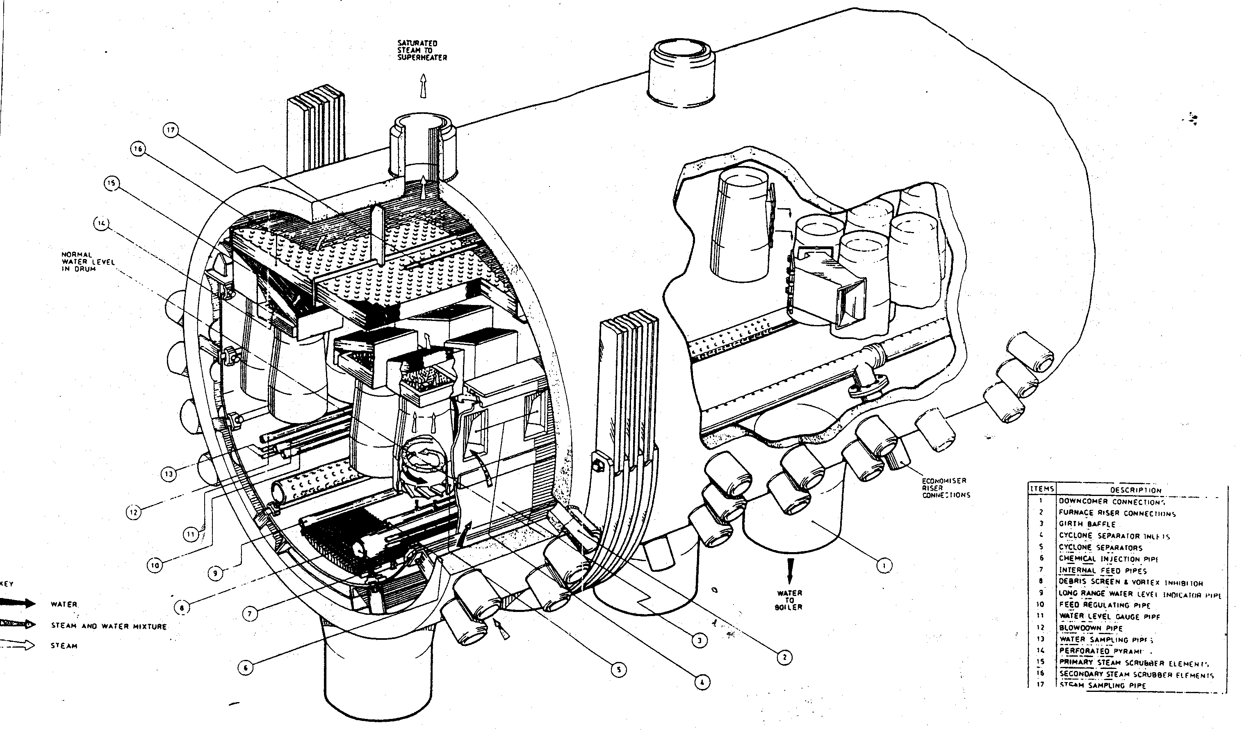
圖 汽水鼓之內部水、汽循環情形
(5).省煤器(Economizer)
省煤器是一種熱回收設備，利用離開過熱器與再熱器之較低溫的燃氣，來預熱將進入汽鼓之高壓飼水。
省煤器設於熱回收區底部，在過熱器與再熱氣燃氣通路控制風門上，成橫向排列。藉一垂直燃氣隔板隔開再熱與過熱兩通路。飼水為向上流而燃氣流向則為相反。為減少灰蝕之產生可以將通過省煤器之燃氣流速保持在最小，並在管排的第一支管及吹灰器所在之爐管表面使用保護片。
燃氣在引風機（ID Fan）的吸引下通過省煤器，經由省煤器爐管及支撐管進行熱交換，再回到汽鼓。省煤器再循環管路是從水質取樣管下游之飼水管路連接到汽鼓，使汽鼓的水可以再回到省煤器進口管。
(6).過熱器(superheater)
過熱器系統的目的是將鍋爐汽鼓產生之飽和蒸汽，進一步加熱以提高其熱焓值及溫度，使達到過熱的程度，作為高壓汽輪作功的蒸汽來源。分為一次過熱器(primary superheater)、二次過熱器（板狀過熱器）(secondary superheater)及末段過熱器(final superheater)，此外尚有以蒸汽管作為冷卻用途之爐頂管、柵狀管及後爐之汽牆管等有二段的噴水保溫器，分別裝於板狀過熱器之前、後，用以控制蒸汽最後溫度。三井巴布科克設計在二次過熱器及末段過熱器兩條平行蒸汽管路中裝設一切換(crossovers)裝置，以便迎合系統不正常或暫態時所需。
(7).空氣及排氣系統(Air and Flue Gas System)
鍋爐操作設計在平衡通風條件下須設有兩台送風機(FD fan)供給空氣給燃燒器燃燒使用，及配備兩台引風機(ID fan)抽取排氣至煙囪。另裝置兩台一次風機(PA fan)來供給熱風乾燥粉煤，再將粉煤自粉煤機輸送至燃燒器。兩台全效能電動馬達帶動離心式風扇供給每一具燃燒器清淨空氣給火焰監測器和火焰觀察管。磨煤機高壓氣封風扇結合分煤器和飼煤機，由兩台全功能電動馬達帶動離心式風機供氧。
（二）、鍋爐控制
台中九、十鍋爐電腦控制系統主要包含了燃燒控制(BMS)、保安連鎖控制(ILS)、底灰控制(BAS)及脫硝(SCR)設備，另外也包含了溫度、壓力、流量及液位等儀器邏輯、程序、及迴路之控制。
鍋爐控制系統是利用鍋爐來滿足能量的需求，它必需是具有安全的、有效率的、及對環境產生最低影響的控制模式。主要控制部份：
(A).燃燒控制(combustion control)
--主要需求指標(master demand index)
--燃料控制(fuel oil 、coal control)
--燃燒空氣控制( fuel air ratio control)
利用蒸汽壓力及熱量變數作為燃煤量和空氣流量之控制主要參數，台中九、十號機燃燒器控制是以一群組(group)粉煤機為控制單元。
(B).飼水控制(feedwater control)
主要控制目的是維持蒸汽汽鼓於正確的水位，但因汽鼓壓力變化時水位會發生膨脹與收縮問題，故不能單以此為控制元素。三元飼水控制系統以參酌其它變數，包括主要控制元素為汽鼓中之水位，前導控制元素為蒸汽流量，而以飼水流量為回授元素，藉以降低膨脹與收縮效應，達到穩定控制。
(C).蒸汽溫度控制(steam temperature control)
鍋爐過熱器主蒸汽溫度與再熱器溫度分屬不同之控制系統，都要加以妥善控制。由於溫度感測元件反應時間較緩慢，故通常即在過熱器出口處量測溫度。控制過熱器出口主蒸汽溫度即控制汽機入口蒸氣溫度，且以總空氣流量為前導(feed-forward)信號。而再熱器溫度控制包括燃氣再循環、過剩空氣、燃燒器傾斜度及燃氣分佈等控制。
(D).爐膛通風控制(furnace draft control)
為達到平衡機組之氣流，必須充分調協引風機進口風門(inlet vane)之開度及引風機之轉速。此控制基本上是由爐膛壓力量測值和設定值之比較與利用空氣流量需求為一前導信號來完成。
燃燒控制就是調節供應到爐膛內的燃燒材料(燃燒空氣及燃料)，並以燃燒材料的飼入率及遀之產生的鍋爐熱釋出量的變化方式，來滿足能量的需求量值，而空氣配合燃料之比率是使機組在負載全程運轉中得到安全、有效率及安全的燃燒。其每一二次風道流量是由三支流量傳送器量測流量後取平均值，經溫度補償後當其實際的二次風道流量控制信號。其設定值是與Steam Flow成一函數關係，來設定二次風道流量。值班人員可調整Bias (±50Kg/S)來調整二邊的二次風道流量，使其能平衡。當爐心風壓>250mmWg，將自動抑制風門打開，爐心風壓 < -250mmWg，也將自動抑制風門關閉，以防止爐心風壓過高或過低。
（E）PAF進口風門控制
一次風道壓力的控制是藉由控制PAF進口風門之開度，來維持一次風道壓力於需求值，以提供足夠的一次風量。 其一次風道壓力是取二支壓力傳送器之較大值，當其實際的一次風道壓力信號。一次風道壓力的設定值是取5台Mill PA Damper Demand之最大值乘以7.25後其信號在與Steam Flow比較後，取較大值經函數轉換後，加上Bias (±200 mmWg)，才當其設定值。該回路有一平衡電路，自動修正二個風道的壓力使其平衡，且有一±20%的手動調整空間，供值班人員來調整。
（F） IDF進口風門控制
用以控制引風機IDF之進口風門，以維持爐內壓於設定值。爐心風壓是取三支壓力傳送器經平均後，當其實際的爐心風壓，設定值則依實際運轉狀況由值班人員設定，通常低於大氣壓力約 -6.35mmWg。其前導信號是取Steam Flow經函數轉換後當其控制之前導信號，以較爐心風壓先前反應，來控制風門，以維持負載變動時爐心風壓之穩定。該回路有一平衡電路，自動修正二個風門，使其風車之運轉電流平衡，且有一±20%的手動調整空間，供值班人員來調整。風車高低速切換時，有10%的變化量來控制風門，以維持爐心風壓的穩定。當爐心風壓 >250mmWg，將自動抑制風門關閉，爐心風壓 < -250 mmWg ，也將自動抑制風門打開，以防止爐心風壓過高或過低。

（三）.鍋爐控制的模式：
- 並行對等式(automatic parallel control)
以燃料和空氣之專定比率值表來操控全程負載。操作人員只需依據該表之數值即可同時調整燃料及空氣量來達到控制一定輸出蒸汽壓力之目的。
- 並行—計量控制(parallel-metering control)
- 燃料流量─空氣流量比率控制
通常以蒸汽流量作為燃料流量值之指標。
- 適應控制(adaptive control)
以積分動作來適應控制系統之新狀況(如燃料之熱焓值之變異)。從主控指標信號中減去該新狀況產生之偏離值(BIAS)。
- 汽機隨控
以電力能量需求為燃燒主控需求之指標
- 鍋爐隨控
鍋爐運轉時維持汽機入口壓力於一定值。維持蒸汽壓力是燃燒主控的一個重要任務。此模式可隨負載快速回應。
- 協同控制模式(coordinated control)
合併了鍋爐隨控系統快速回應特性及汽機隨控系統穩定之特性。此模式最佳控制範圍為25~100%負載。

（四）鍋爐飼水控制邏輯
汽鼓(Drum)裝設3組level transmitter，2組位於A側，1組位於B側皆用於量側汽鼓液位。每一組level transmitter皆配有pressure transmitter作水密度變化之補償其平均汽鼓液位值將用來控制，每一補償之液位信號並設有+/-100mm之液位高/低之警示。汽鼓液位之high-high and low-low 跳脫信號則取自汽鼓兩側電子液位檢測監視器(EDLMS)，高-高液位跳脫的信號是取EDLMS的2個信號及3組level transmitter經由補償的平均信號當為第3個信號再經由2 out of 3的logic動作，跳脫信號必須維持3秒以供MFT動作。low-low level跳脫信號則同前所敘述一樣採用2 out of 3的logic信號。
起動設定模式：
系統依壓力來決定起動的模式，冷機起動在汽鼓壓力大於0.5Mpg其汽鼓液位設定值在-300mm，當汽鼓壓力低於0.5Mpg且低於3Mpg時其液位設定值增加到-150mm。冷機時有較低的設定是配合當汽鼓壓力開始增加時系統中有液位膨脹的現象。
在汽鼓壓力低於3Mpa時，汽鼓採用較低的液位設定同時也來補償當汽鼓內當飽和溫度上升時液位的膨脹。 其他模式的起動，汽鼓水位的設定在NWL(+51mm高於steam drum的中線)。當汽鼓壓力低於0.5Mpa起動時，其液位的設定為-300mm，當壓力上升至0.5Mpa~3Mpa其設定值為-150mm。當汽鼓壓力低於3Mpa S₀/R reset則起機液位的設定由切換來選擇，此階段時燃燒器(Burner)尚未點燃，當任一燃燒器燃燒時S₀/R reset，汽鼓液位的設定值為平均液位高度，這可保持飼水閥關閉當one-element控制器其誤差為0時。當汽鼓水位持續膨脹超過NWL時S₀/R動作其設定值鎖住在NWL。同樣地當汽鼓壓力超過3Mpg時，S₀/R設定且汽鼓液位設定在NWL。－3000mm為一般汽鼓之最小液位設定值。當汽鼓壓力低於3Mpa，汽鼓起始壓力上升導致水位膨脹至NWL+100mm則lowering master valve打開，隨著slave valve來限制液位。Drum lowering slave valve 自動關閉當液位低於NWL或MFT或drum 壓力大於3Mpa，當Drum lowering slave valve關閉，則lowering master valve隨著關閉。
起機之MDBFP Feedvalve控制：
經由密度補償之汽鼓平均液位為one-element控制器之量測值，飼水至汽鼓是調整30% duty之變速MDBFP飼水閥的開度提供。當汽鼓液位低於設定值時將動作PI控制器以調整feed valve的開度增加飼水流量至汽鼓。當汽鼓液位高於設定值則飼水閥減少飼水流量以維持汽鼓液位。
當流量值高於130kg/s則飼水控制由0ne element轉換至3 element模式。飼水流量是利用節省器入口處flow element之差壓量測得來，流量的密度由溫度與壓力值來補償。Superheat spray water流量是由flow element之差壓量測得來，同樣的，流量的密度由溫度與壓力值來補償。Superheat attemperator經補償的流量加入來計算整個飼水量，此可視為鍋爐出口之蒸汽流量。在3-element控制模式流量控制器配合飼水流量至蒸汽流量，同時液位控制器控制汽鼓的液位在NWL。相關的steam flow是利用汽機first stage inlet pressure推算得來。
飼水控制設計將避免同時操作on-element及3-element的控制，追蹤的功能將確保on-element及3-element切換時不至於造成hump的現象。當負載降至蒸汽流量100kg/s以下時系統將切換至on-element模式控制。
MDBFP具有油壓藕合器之scoop control來控制hump的速度來達到運轉的效率，feed valve的壓差由HP heater入口壓力和MDBFP的出口壓力的差值計算得來。此差值和operator設定0.8Mpg~1.2Mpg值作為控制器的輸出，來調整feedpump的速度設定值來維持feedvalve的壓差。
MDBFP的速度調整是藉由改變coupling scoop的位置且將pump的速度作為回授控制。假如MDBFP沒有運轉其scoop位置將設定為最小。
STDBFP飼水控制：
鍋爐負載的飼水流量是藉由2台65% duty的STDBFP來提供。這些pump規劃可操作於one-element模式下之事先決定的負載(一般於100kg/s流量以下)和操作於3-element控制模式下之高鍋爐負載下(一般於130kg/s流量以上)。
1-element控制模式由液位設定值與量測之平均液位值作比較。藉由改善pump的速度來消除控制器的誤差。在高負載3-element control首先由汽鼓平均的液位值與設定值NWL的差值經由主PI控制器的調整輸出後再加上蒸汽流量來設定所需的飼水量。量測之飼水量和superheater噴水流量則相加後與設定值比較作為閉回路的控制功能。另兩STDBFP經由平衡的副程式回路可做+/-20%的bias設定。
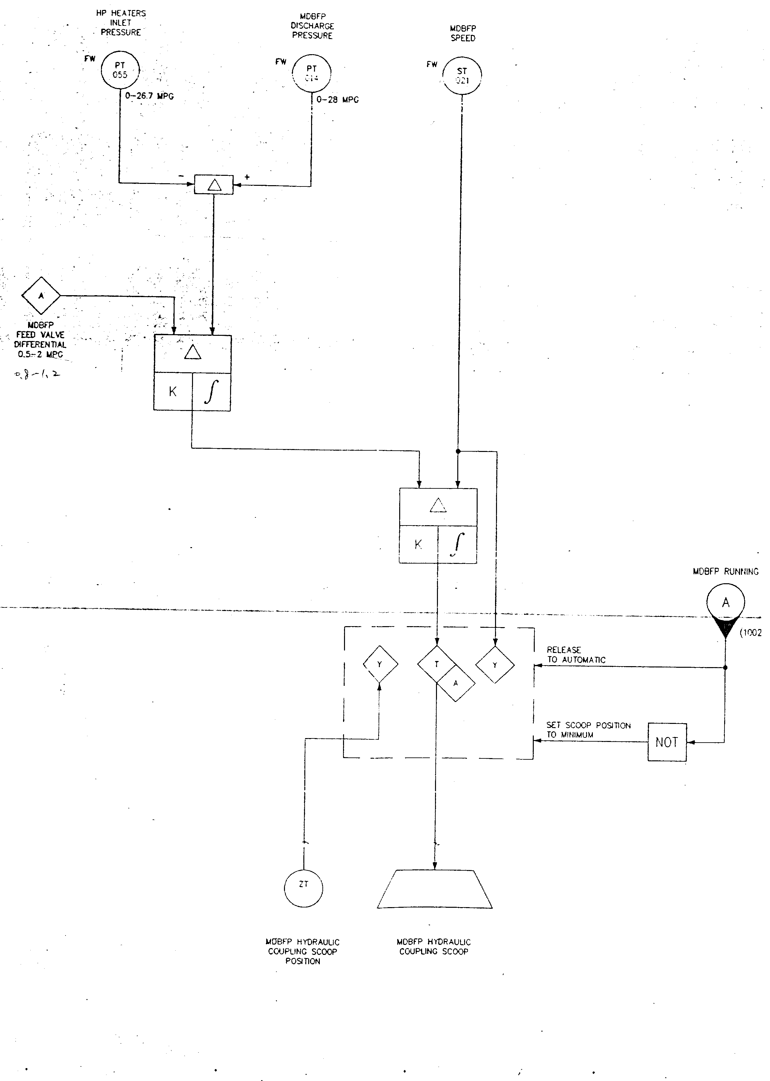
圖 鍋爐飼水控制迴路邏輯（boiler feedpumps logic control loop）1/3
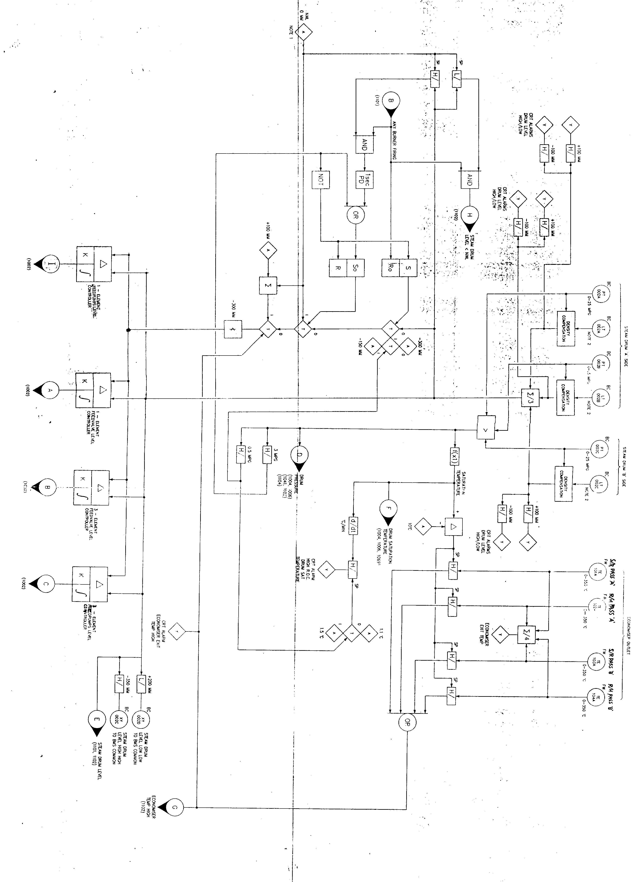
圖 鍋爐飼水控制迴路邏輯（boiler feedpumps logic control loop）2/3

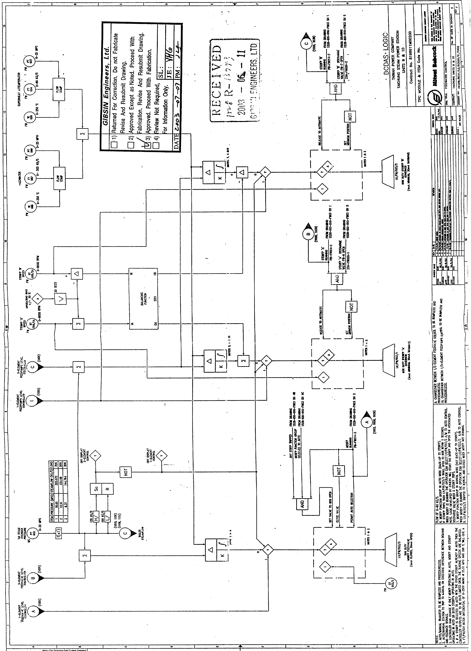
圖 鍋爐飼水控制迴路邏輯（boiler feedpumps logic control loop）3/3
（五）鍋爐飼水控制電腦系統
台中九、十鍋爐飼水控制電腦系統為澳洲雪梨Yokogawa electric corporation所提供之CENTUM CS3000系統。該系統提供企業一個更開放(open)、最佳操作性(optimal operation)、彈性(flexible)、強力(powerful)、硬體可昇級(upgradeable)、及最低價錢(cost)之分散式電腦控制系統(DCDAS)。
CENTUM CS3000系統特色如下：

- 容易連接至資料系統(如ERP, MES系統)
可輕易連接至企業資源ERP（enterprise resource planning）及MES（manufacturing execution system）。因採IBM PC/AT compatible個人電腦為人機介面其作業系統為一強調網路功能之WINDOW XP系統，如此可透過網路擷取所需之資訊。
- 可連接廠房自動化系統(factory automation system)
- 採用最少技術整合系統，因採個人電腦為人機介面故可利用最少硬體設備及技術，以後更可藉軟/硬體昇級來提昇系統功能。
- 可提供4000個使用者定義之視窗(window)
- 提供雙redundant之控制器

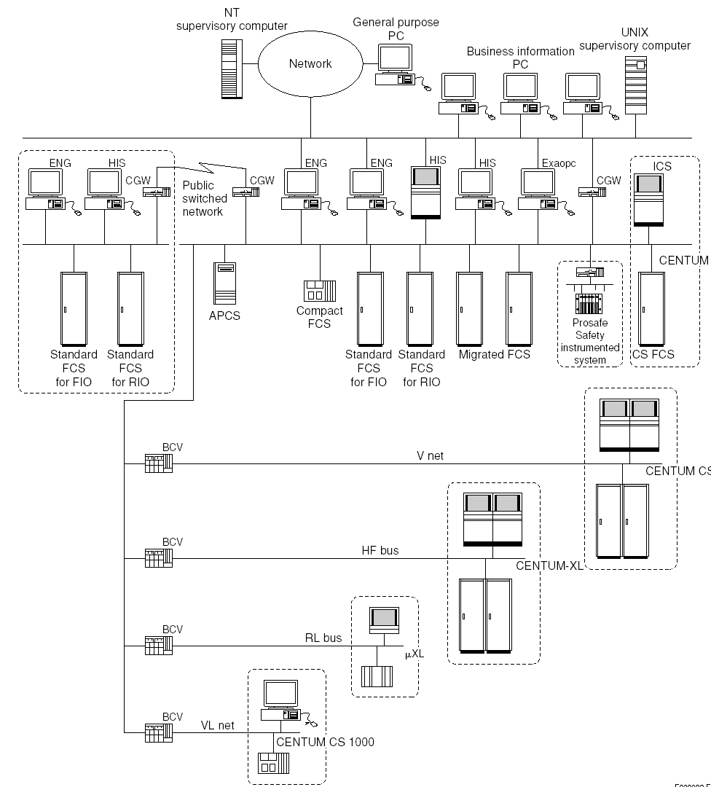
圖 CENTUM CS 3000系統架構
- 可提供至多256控制站(control station)。可輕易將thermocouple, RTD之信號直接接入I/O模組。
- 可提供FIELD I/O之功能減少控制器之負擔。
- 可提供REMOTE I/O可降低CABLE之長度。
- 人機介面(HIS human interface station)：
將現場設備之運轉狀況及數據等快速且清楚地呈現在操作人員面前，使其充分了解狀況；並且操作人員經由人機介面將所要下達之操控指令或設定，傳送至相關控制器上完成作動。
採IBM PC/AT compatible個人電腦為人機介面，其作業系統為一強調網路功能之WINDOW XP系統，如此可透過網路擷取所需之資訊。
圖控操作台之優點：
- 簡化操作步驟，縮短人員訓練時間。
- 降低操作人員危險性行(避免於危險區域作業)。
- 簡化施工配線(取代大量之盤體儀表及記錄器等)。
- 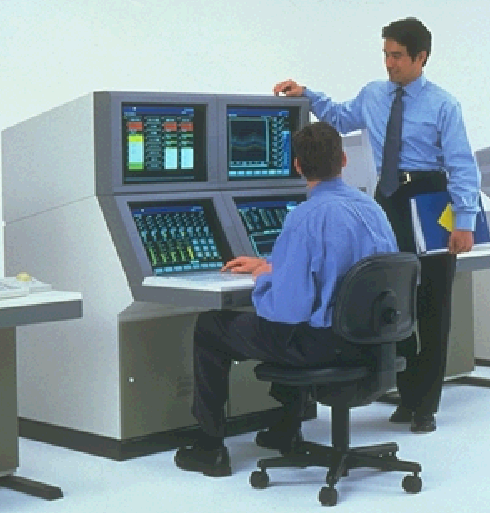降低設置維護成本。

右圖人機介面圖控操作台

- 現場控制站(field control station, FCS)
依I/O模組之不同分兩種型式：一種為標準型，另一種為加強型(enhanced)。
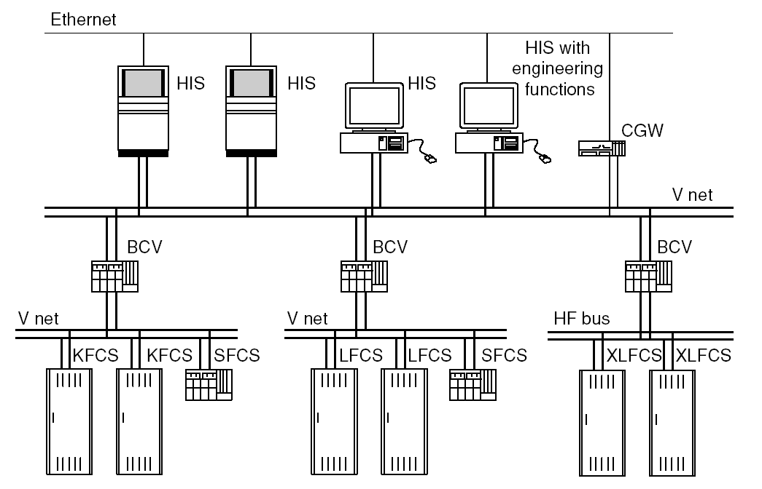
圖 Field Control Station系統架構 (1/2)
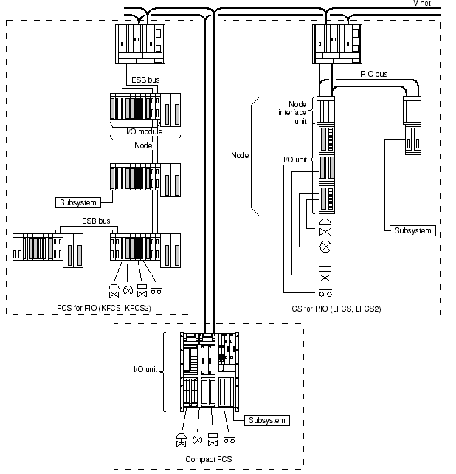
圖 Field Control Station系統架構 (2/2)
- 標準型KFCS使用於FIO，加強型LFCS使用於RIO。KFCS,KFCS2使用ESB(extended serial backboard) bus，或ER(enhanced remote)bus和網路節點連接。而加強型LFCS則使用RIO bus和網路節點連接。
- ESB bus係採redundant方式連接至local node可達十公尺，另透過RIO bus連接至 remote node FCU(field control unit) 可達185公尺或2KM(光纖)，如下圖：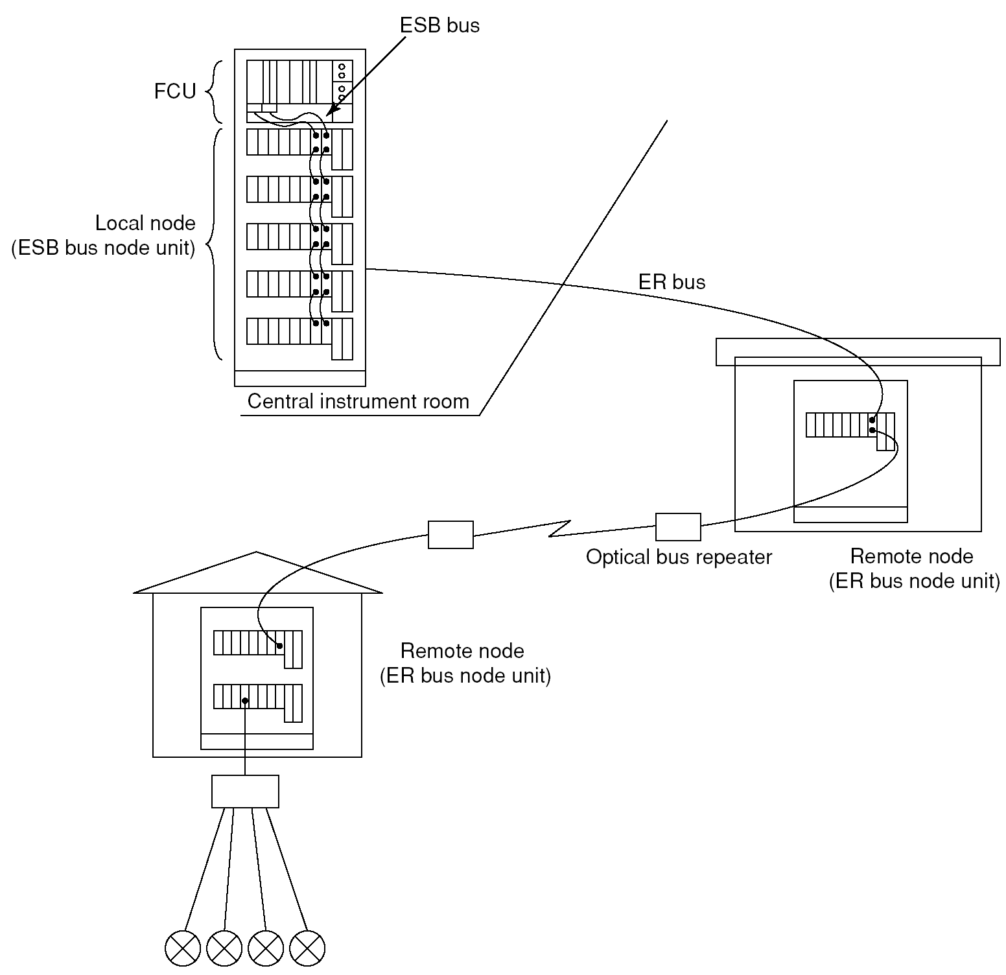
- RIO bus
RIO bus係連接FCU至I/O nodes可採redundant方式。一般電纜可達750公尺或藉由bus repeater 和光纖可傳輸至20KM處，如下圖：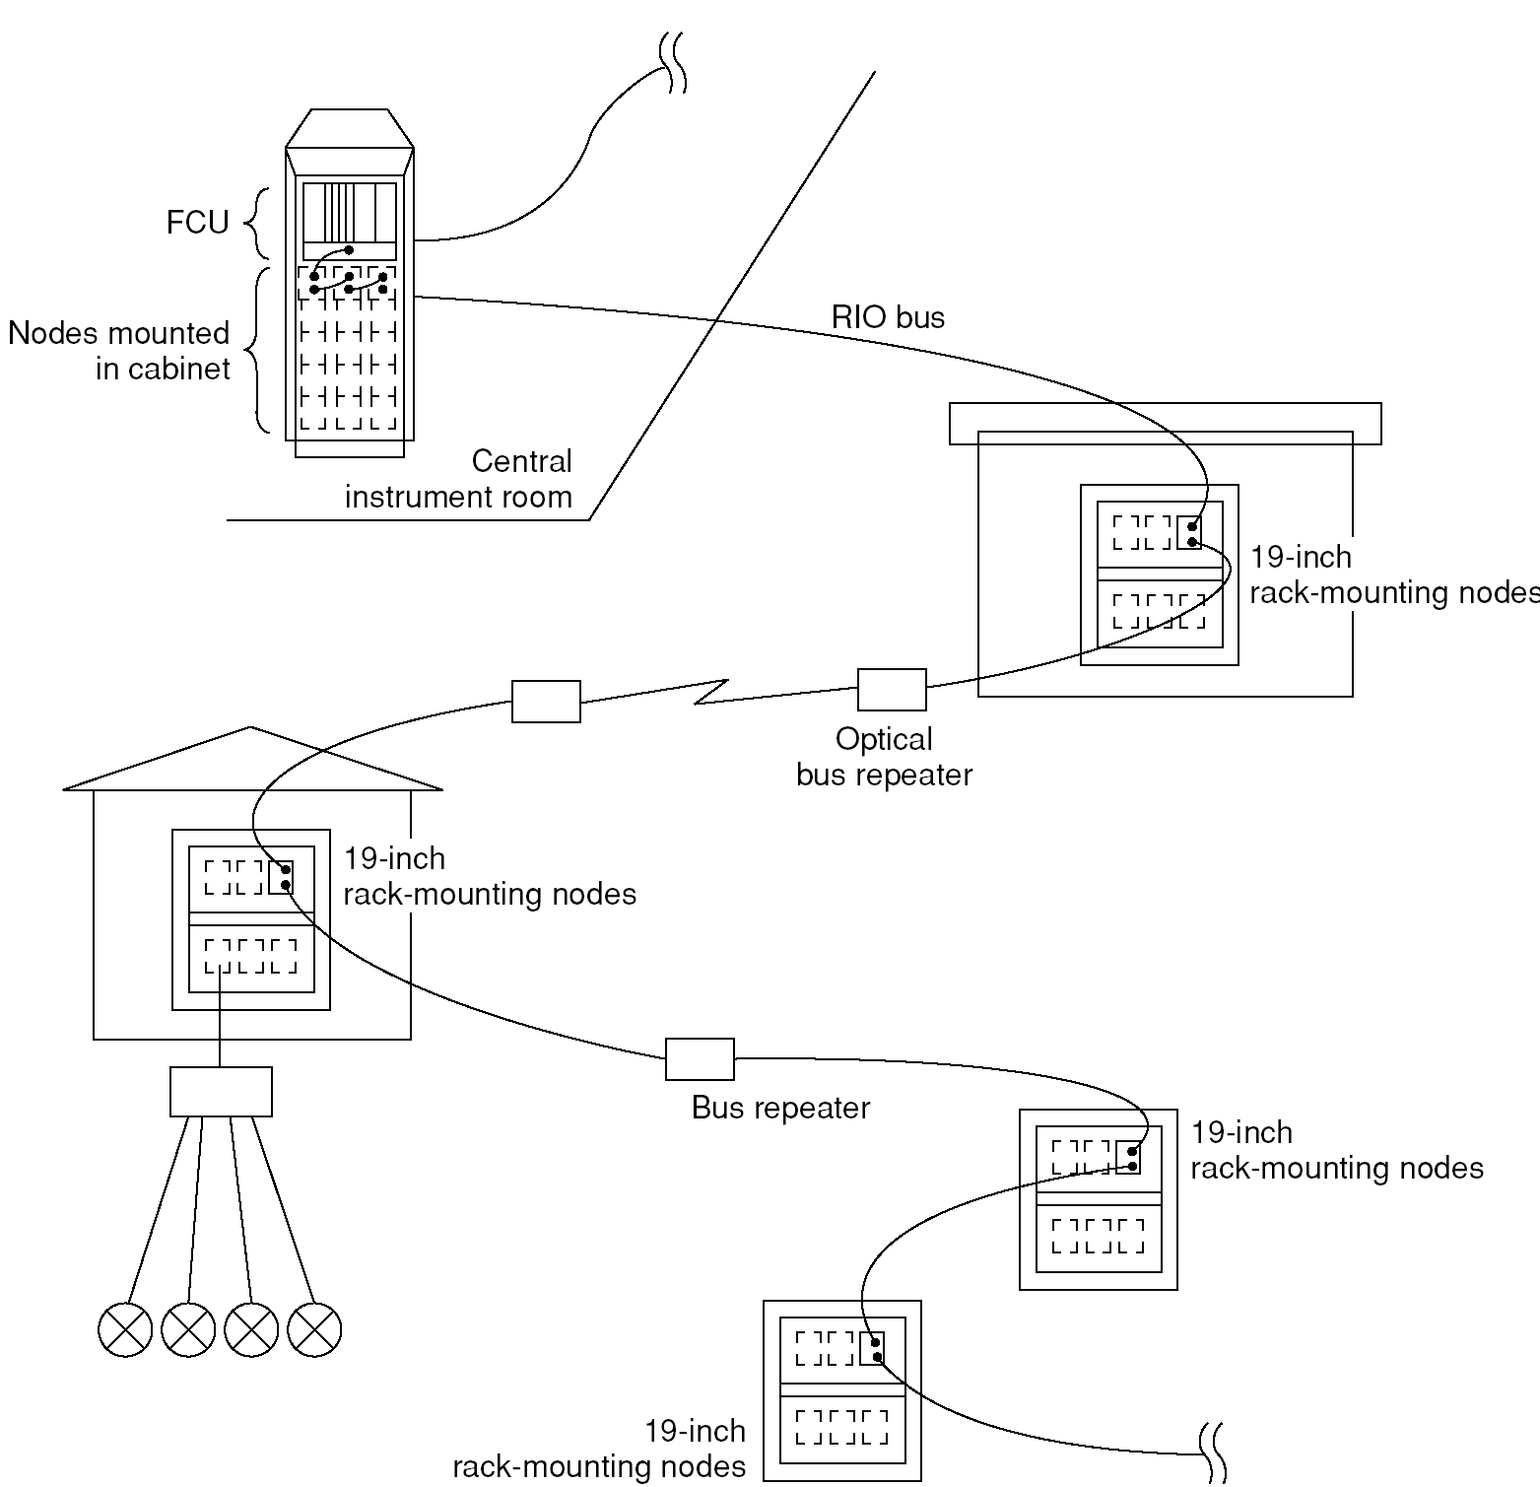
RIO bus 最多可使用到8個節點。

- 網路(NETWORKS)
CENTUM CS 3000系統採用乙太(Ethernet)和V net兩種。
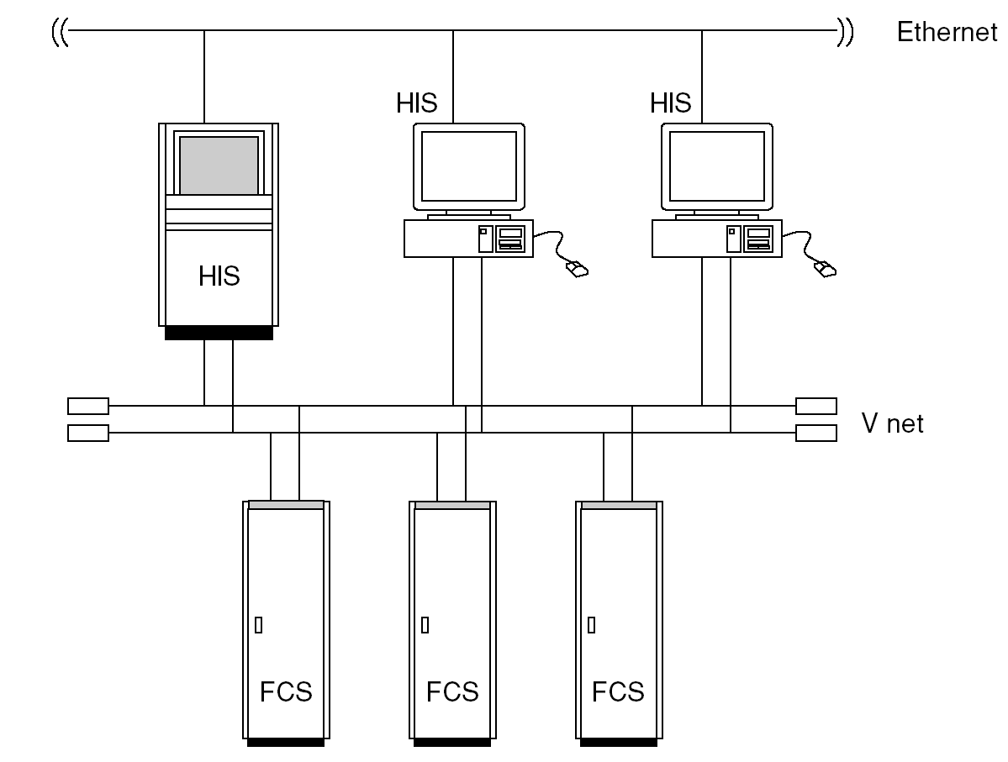
圖 V NET、Ethernet網路型式
- V NET
10M bps之即時傳播，可連接FCS,HIS,BCV,CGW，也可提供redundant之功能。
電纜型式：
YCB111 :用於FCS,CGW，達500m
YCB141 :用於HIS，達185m
可藉由bus repeater 和光纖可延伸至20KM處
- Ethernet
透過乙太網路可於遠端之個人電腦擷取CENTUM CS 3000內之資料(含trend data)，或修改資料庫…等功能。
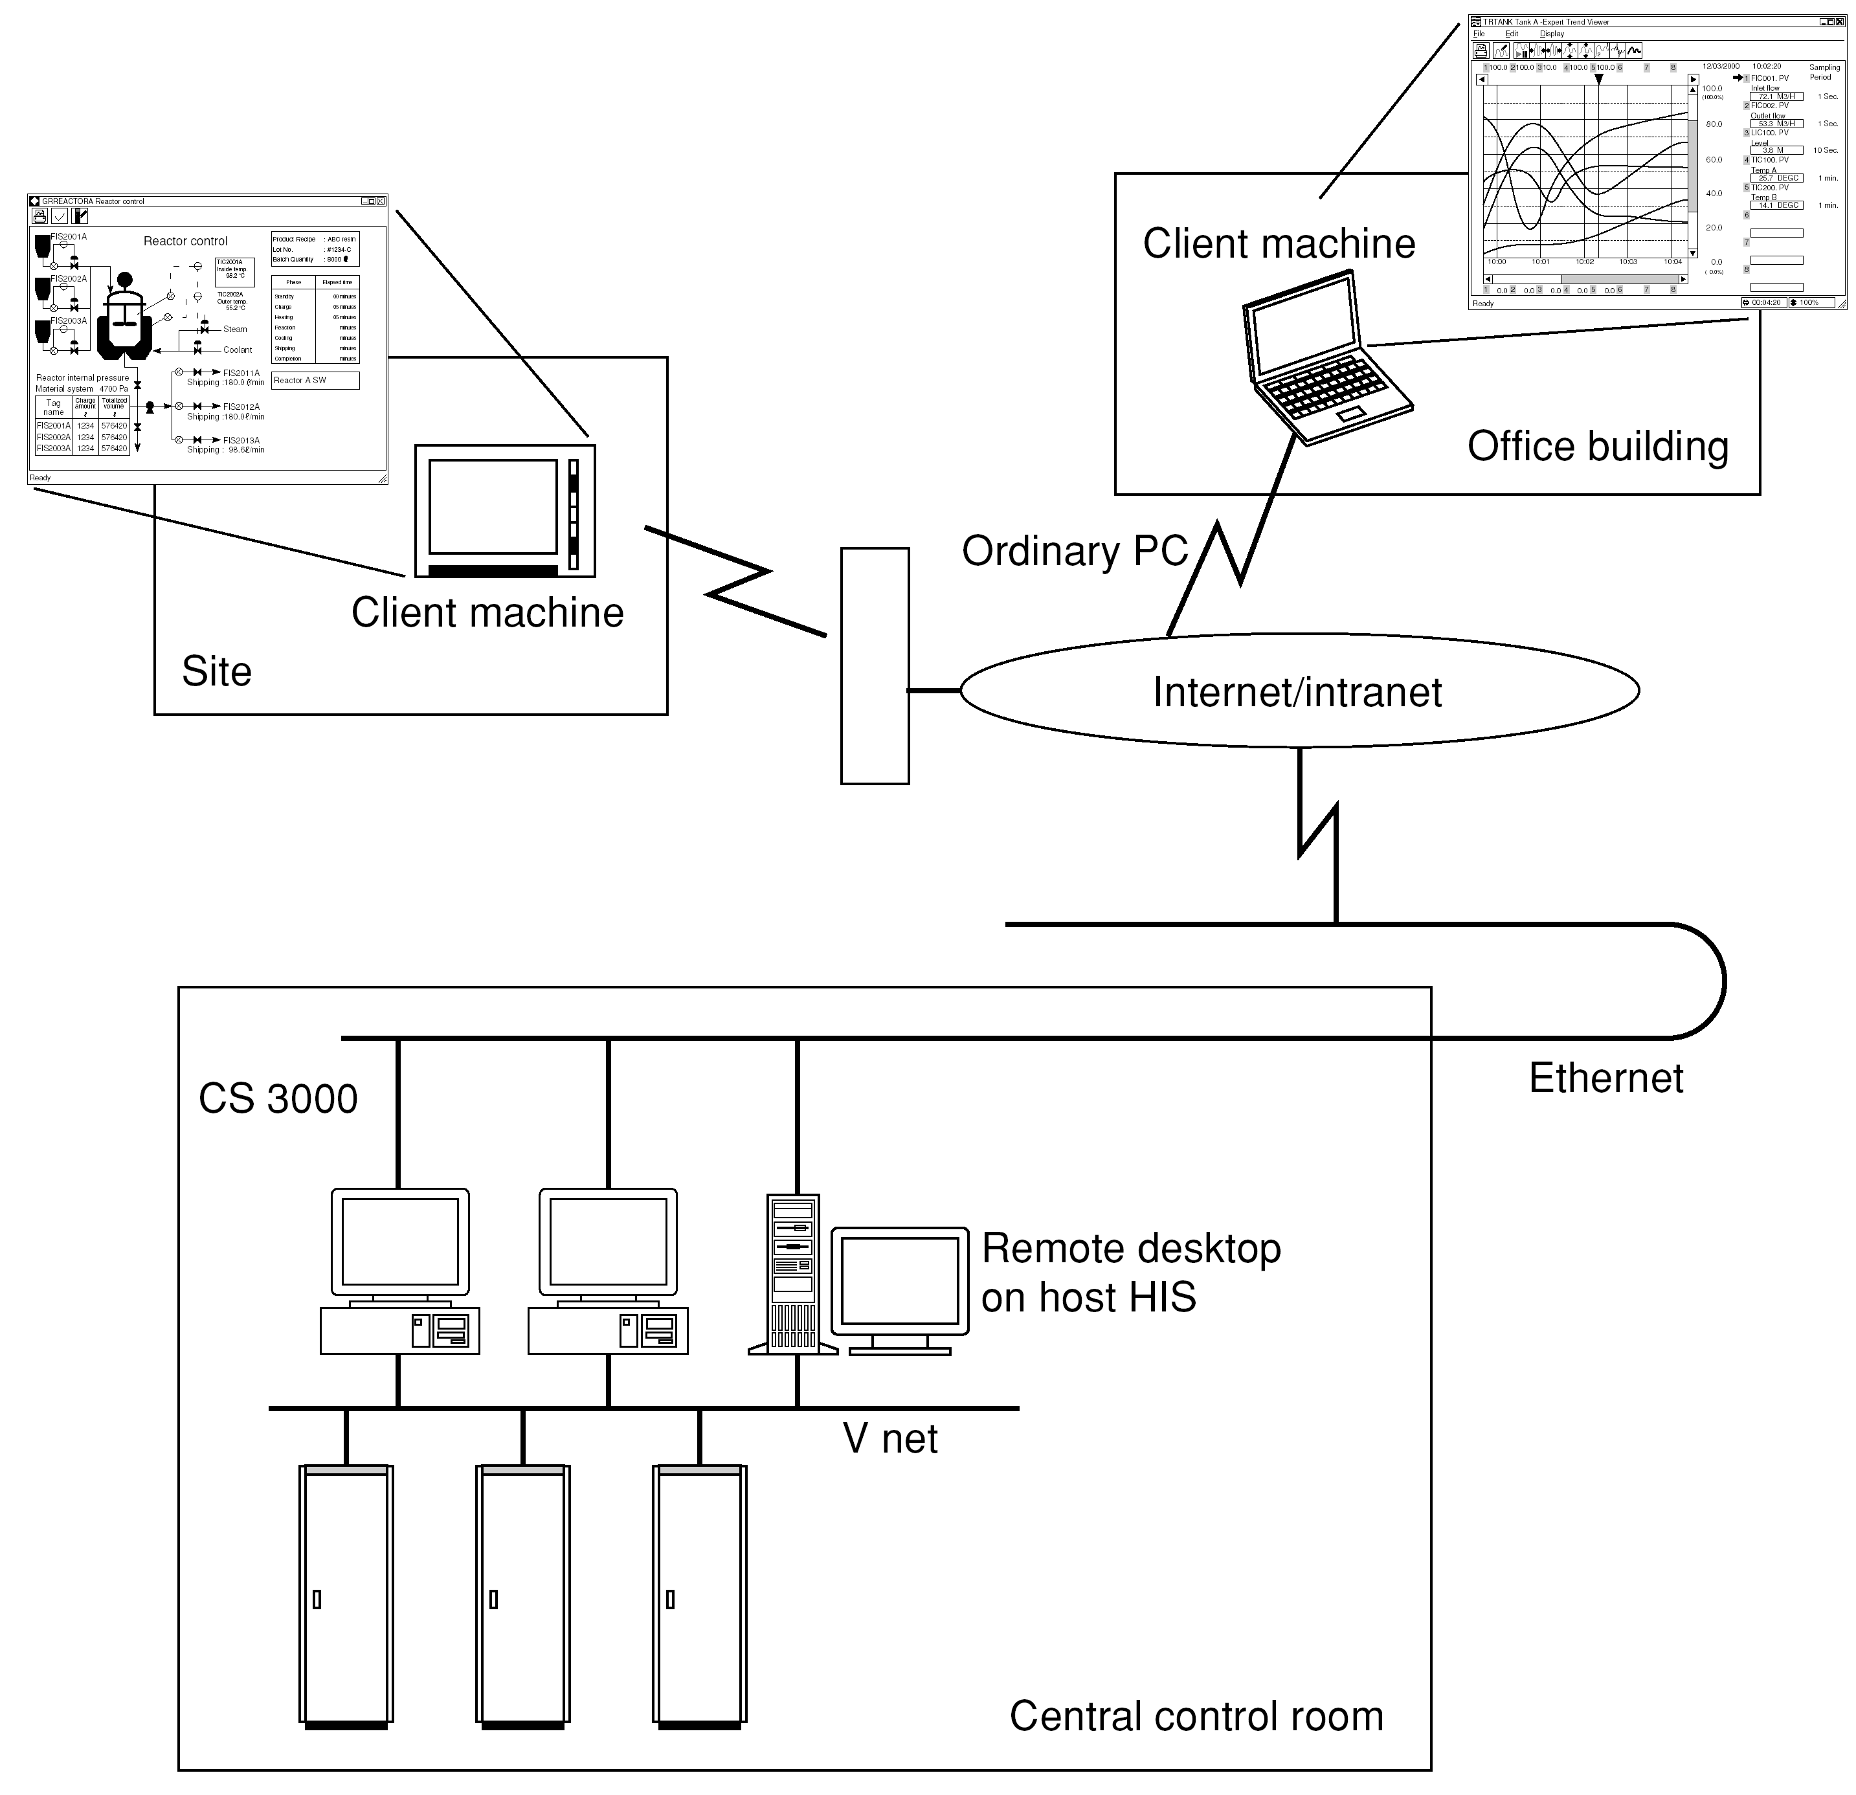
圖 Ethernet使用於遠端控制
- 只須使用XP WINDOW軟體即可，無須使用其它之軟體。
- 可提供低傳輸率環境下使用，可低到28.8 kbps。
- 只須使用Ethernet或撥線網路，無須直接連接V NET
- 可提供10 Mbps以上傳輸率。
- Fieldbus
Fieldbus具雙向數位通訊，是一種可期待取代目前市場大多數廠牌尚採用之傳統4~20mA 類比傳輸模式。
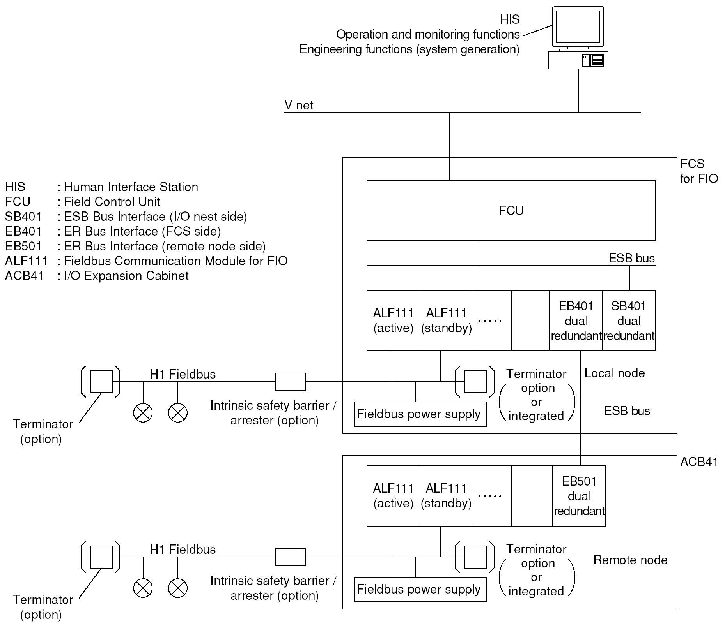
圖 Fieldbus使用於系統架構(FCS for FIO)
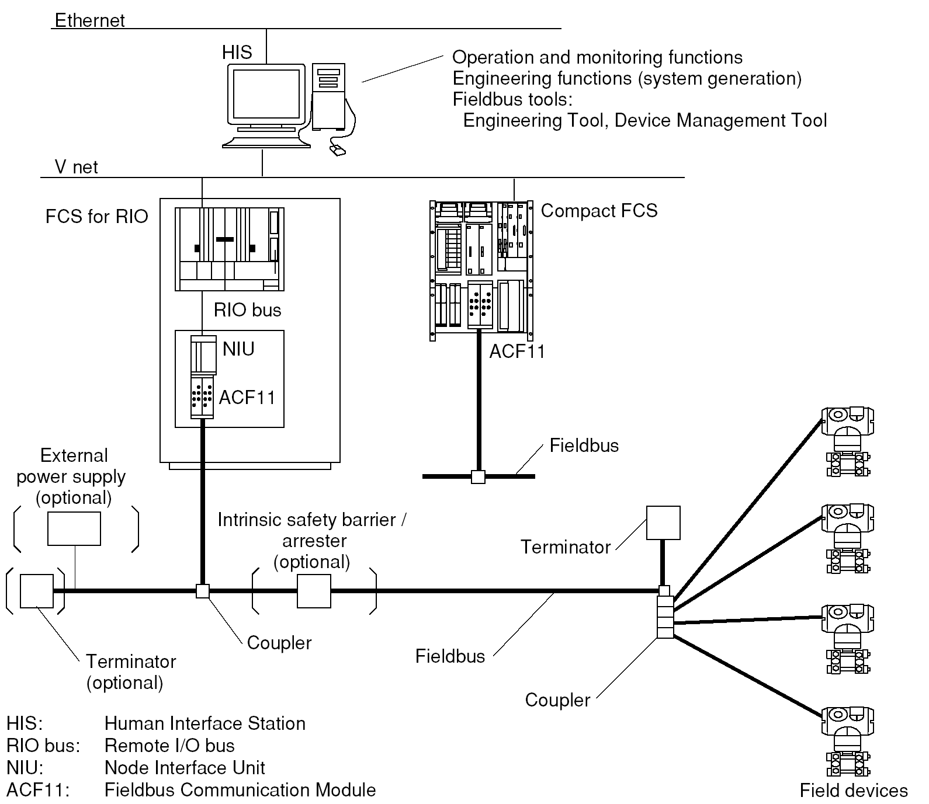
圖 Fieldbus使用於系統架構(FCS for RIO, Compact FCS)
以下為Fieldbus主要特性：
  - 數位傳輸確保高準確性，且確保可高控制性品質。
  - 由於具有多重傳輸功能，可將field devices的 function block parameters一併傳送。
  - field devices間可互相獨立控制。
  - 允許不同廠牌相容於系統中，也允許不同控制系統連接於此系統中(factory automation, business automation, office automation, and analyzers)。
  - 可於遠端(如儀器房)進行設備之設定調整及監視。
- 控制圖面之運用
FCS在CENTUM CS 3000系統中執行程序控制(process control)進行一般的連續、連鎖、邏輯運算、及資料監測等控制功能。
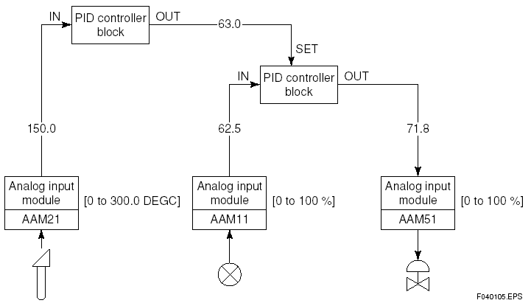
圖 類此控制之範例
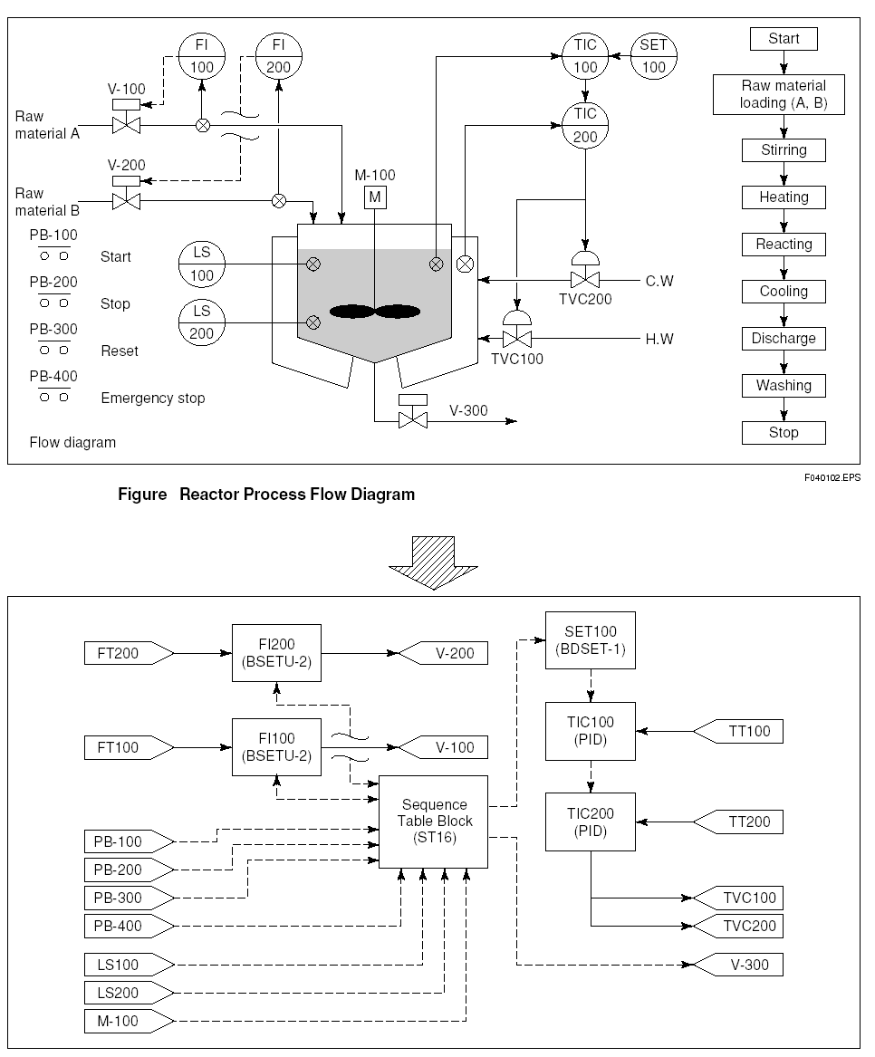
圖 P&ID圖轉化成邏輯圖
- 雙CPU redundancy提高準確度
現場控制站(FCS)直接關係於控制程序(process)，所以要確保其高傳輸穩定度及高準確度，故配備雙CPU架構，以達 redundancy之功能。其作用為雙CPU(一邊execution,另一邊 standby)同時運算，互相勘校對方資料，只要確定資料有誤則替換CPU之工作角色(切換時不間斷系統)。其它配合之redundancy組件還有V net(cross coupling), dual power supplies,及相關bus組件。
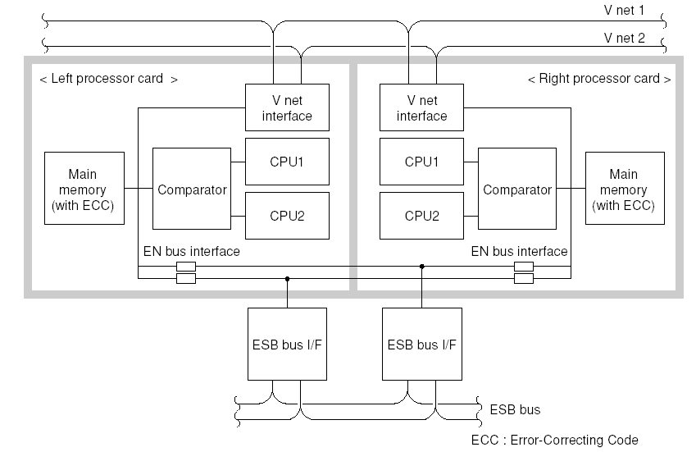
圖 現場控制站(FCS)之雙重運算卡
- 與子系統(subsystem)之連接
市面上控制系統廠牌眾多，各種機械系統都有其自有喜好的控制系統，由於各廠商對其自有設備及所常搭配控制系統之熟悉，可充分地發揮其最佳控制性，提升運轉效率、便利、及穩定性。但電廠規模盛大如何充分整合各子系統，便成為一大課題。CENTUM CS 3000系統和PLC級系統之可透過ethernet, RS-232C, RS-422, RS-485來連結。而台中九、十鍋爐控制系統(CENTUM CS3000)則透過Modbus來連結到台中九、十電廠分散式控制系統(DCDAS)。
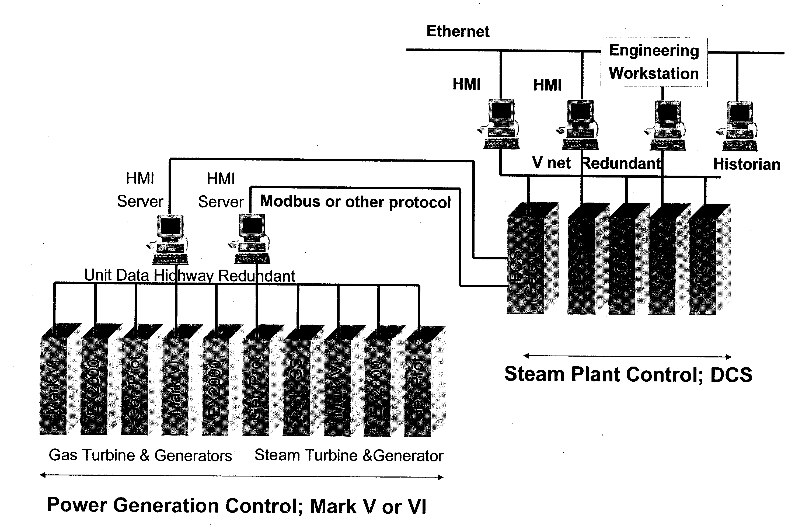

三、對本公司之具體建議
- 這次奉派至澳洲雪梨Yokogawa electric corporation研習，感謝Yokogawa澳洲分公司Mr. Al Kapocius（台中計畫經理）及Philip Nicholson等人熱心協助與授課，讓研習課程得以順利進行，此行可謂收穫匪淺，所訓練之課程對爾後經辦業務有莫大助益。。
- 鑑於控制系統之技術日新月異，從業人員若沒有適時的配合相關進修管道來充實自己的專業知識，往往會很快就跟不上時代的腳步，無法應付日常工作所需。另台電公司將面臨未來電業自由化及公司民營化之嚴厲挑戰，如何提昇公司之競爭力？讓台電未來繼續在市場保持競爭力及繼續稱霸市場，是當前決策者之一大課題。而公司內部從業人員之素質更關係著公司未來的競爭力，公司為提昇從業人員素質而不惜成本多派員至國外製造廠家學習相關先進知識，是快速提昇技術水平及競爭力之利器之一，確有其必要性。但感於此形研習時間僅12天扣除搭機、放假日時間，實際研習時間實在有限，僅能對廠家所提供課程及資料作概略吸收與研讀，未能深入探討，殊為可惜！若能將研習時間稍加延長應可獲得更好效果。
- 另澳幣匯率近幾年來對美金大幅升值，幅度已高達4~5成之多（從18元升至25.8元），相對期間公司對雪梨等澳洲城市日用費並未作適當調整，導致出差澳洲之同仁日用費漸形吃緊，公司似有必要反映此匯率變化之影響。

